16. 06. 2020 r., gr. IV
Dzień dobry Kochane Stokrotki!
Już niedługo wakacje!
Aż dwanaścioro z Was pójdzie do szkoły, a ośmioro zostanie jeszcze
w przedszkolu! Chociaż pandemia koronawirusa przerwała Waszą wspólną zabawę i pracę, to jednak miło wspominacie pobyt w przedszkolu.Mam nadzieję, że pamiętacie wszystkich swoich kolegów i koleżanki z naszej grupy.
*Słuchanie piosenki „Na zawsze zapamiętasz”
/sł. i muz. Krystyna Gowik/
https://soundcloud.com/user-956760406/22-na-zawsze-zapami-tasz-s-i/s-wq78X?in=user-956760406/sets/nowe-przygody-olek-i-ada-bb-cd-2//s-57KsFI.

I. Na zawsze zapamiętasz, jak Lena wciąż płakała,
podarty elementarz przez Olka i Michała.
Jak Ada jeść nie chciała, Jaś zasnął pośród lalek.
Jak Ola kompot raz wylała na całą naszą salę.
O-jojo-jojo-joj!
Ref.: Choć ostatnie to w przedszkolu dni,
choć rozstania, pożegnania czas,
to mówię ci, to mówię ci – nic tak naprawdę nie rozłączy nas.
To mówię ci, to mówię ci – nic tak naprawdę nie rozłączy nas.
II. Uśmiechniesz się, gdy wspomnisz ludziki z plasteliny,
jak Bartek ćwiczył skoki,a Karol – śmieszne miny.
I kłótnie Ani z Basią, i miśka brzuch rozpruty.
Jak Kasia kiedyś zapomniała na spacer włożyć buty!
O-jojo-jojo-joj!
Ref.: Choć ostatnie to w przedszkolu dni,
choć rozstania, pożegnania czas,
to mówię ci, to mówię ci – nic tak naprawdę nie rozłączy nas.
To mówię ci, to mówię ci – nic tak naprawdę nie rozłączy nas.
III. Pomyślisz, jakie miłe widziałeś teatrzyki.
Piosenki i zabawy, występy i wierszyki.
Wspomnienia będą czekać w albumie ze zdjęciami.
Bo to przedszkole zawsze będzie tu, w myślach, razem z nami!
Tak, tak, tak, tak!

Ref.: Choć ostatnie to w przedszkolu dni,
choć rozstania, pożegnania czas,
to mówię ci, to mówię ci – nic tak naprawdę nie rozłączy nas.
To mówię ci, to mówię ci – nic tak naprawdę nie rozłączy nas.
− O czym jest ta piosenka?
− Jakie zdarzenia zapamiętaliście z naszego przedszkola?

*Powspominajmy naszą grupę oraz wspólne spotkania i uroczystości.
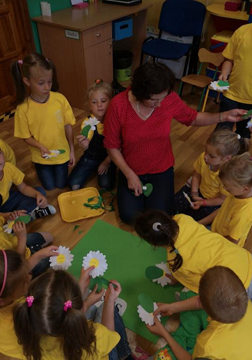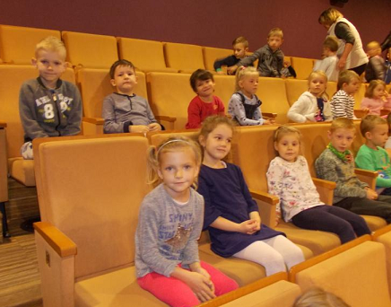
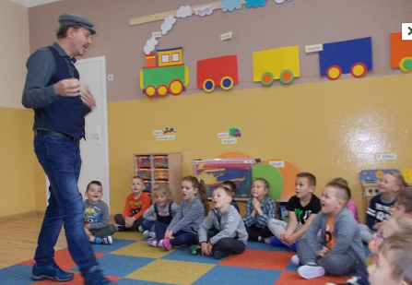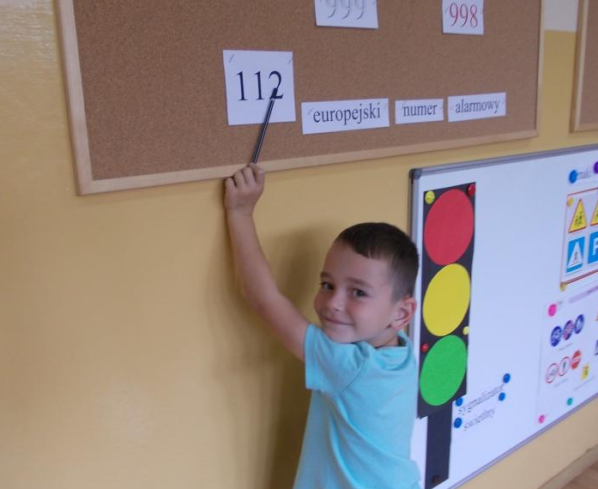

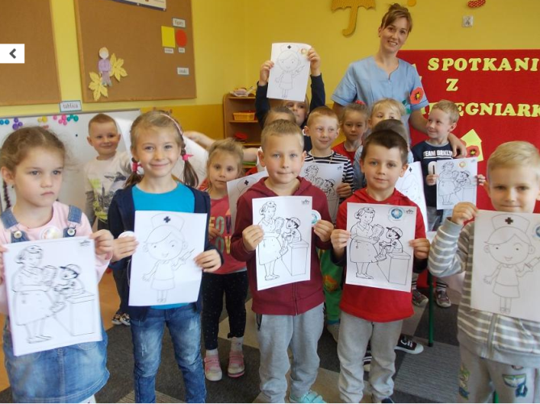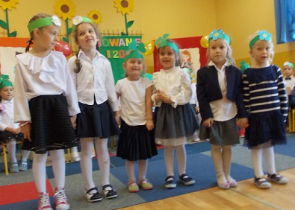

Jutro zapraszam do drugiej części wspomnień.

*Słuchanie opowiadania Agaty Widzowskiej „Pocieszajki dla maluchów”.
Otwórzcie książki na str. 86 -89.
Ada była bardzo dumna z tego, że po wakacjach pójdzie do szkoły. Będzie miała kolorowy plecak, a w nim książki, zeszyty i piórnik z przyborami. Bardzo chciała się nauczyć samodzielnie czytać, bo obiecała Olkowi, że w przyszłości to ona przeczyta mu bajkę na dobranoc, a nie odwrotnie. Na zakończenie ostatniego roku w przedszkolu zaproszono wszystkich rodziców, a młodsze grupy zadbały o niespodzianki: zaśpiewały pożegnalne piosenki i wręczyły starszakom samodzielnie przygotowane sadzonki drzewek szczęścia w małych doniczkach. Grupa Ady odwdzięczyła się przedstawieniem teatralnym dla maluchów o misiu, który trafił do przedszkola i niczego nie potrafił robić samodzielnie: nie umiał sam jeść, ubierać się, wiązać sznurowadeł i budować domku z drewnianych klocków. Nie wiedział nawet, że przed jedzeniem trzeba myć łapki, ani nie znał słów: „proszę, dziękuję, przepraszam”. Ten miś musiał się wszystkiego nauczyć w przedszkolu, a dzieci mu w tym pomagały. Był to teatrzyk kukiełkowy, w którym Ada przedstawiała postać dziewczynki o imieniu Basia. Tomek trzymał kukiełkę niedźwiadka, a Basia uczyła misia, jak należy myć łapki:
– O! Popatrz, misiu, tu jest łazienka,
wodą się zmywa farbę na rękach,
a ty masz łapki całe w powidłach,
więc musisz użyć wody i mydła!
Piotrek, Janek i Paweł poruszali kukiełkami zielonych żabek i śpiewali piosenkę:
Kum, kum, kum!
Rech, rech, rech!
Było przedszkolaków trzech.
Hopsa, w lewo! Hopsa, w prawo!
Skaczą zwinnie. Brawo! Brawo!
Ucz się, misiu, z nimi ćwicz,
skacz i do dziesięciu licz!
Tu następowała wyliczanka do dziesięciu: jeden, dwa, trzy, cztery, pięć i tak dalej… Potem na scenie pojawiły się symbole pór roku: słońce, bałwanek, kasztany i skowronek. Dzieci z młodszych grup doskonale wiedziały, które symbolizują wiosnę, lato, jesień i zimę. Na zakończenie przedstawienia wszystkie starszaki ukłoniły się pięknie i wyrecytowały:
– Nie płaczcie, kochani,gdy nas tu nie będzie,
nasz wesoły uśmiech zostawimy wszędzie,
a gdy po wakacjach znajdziemy się w szkole,
będziemy wspominać kochane przedszkole!
Młodszym dzieciom bardzo podobało się przedstawienie, a po spektaklu wszyscy chcieli obejrzeć z bliska kukiełki. Ada stanęła pod oknem i przyglądała się swoim koleżankom i kolegom. Z jednej strony cieszyła się na myśl o szkole, z drugiej jednak czuła, że będzie tęsknić.
– Trochę mi smutno – powiedziała do Kasi.
– Mnie też – odpowiedziała dziewczynka.
– Nauczyłam się tutaj pisać swoje imię: K A S I A – przeliterowała.
– A ja się nauczyłam sama korzystać z łazienki, bo jak byłam mała, to nie umiałam spuszczać wody – dodała Ada.
– Piotrek mi pokazał, jak bezpiecznie zjeżdżać ze zjeżdżalni i wspinać się po drabinkach. – Mnie też!
– I umiemy już rozpoznawać kształty: kółka, trójkąty, prostokąty i kwa… kwa… – zająknęła się Kasia.
– Kwadraty – dokończyła Ada.
– Tak! Kwadraty! – I co jeszcze? – Pani pokazała nam, jak się kroi warzywa, tak żeby się nie skaleczyć.
– I już umiemy same zrobić sałatkę z majonezem – odparła z dumą Ada.
– A pamiętasz, jak lepiłyśmy pączki z piasku do naszej cukierni?
Tomek ugryzł jednego i pani kazała mu szybko wypłukać buzię.
– Cha, cha! Nigdy tego nie zapomnę. – I piekliśmy ciasto na Dzień Mamy,
a wyszedł nam zakalec!
– Pamiętam. Pani polała je rozpuszczoną czekoladą i powiedziała, że takie ciasto jada się we Francji.
– Było bardzo dobre. Wszyscy prosili o dokładkę. Dziewczynki wymieniły jeszcze wiele wesołych wspomnień i obiecały sobie, że będą odwiedzać swoje przedszkole i ulubioną panią. Pożegnały się z innymi dziećmi, z kucharkami, panem „złotą rączką”, który potrafił naprawić każdą rzecz, a nawet zabawki.
Przed wyjściem z przedszkola Ada położyła coś ukradkiem w swojej szafce
w szatni.
– Co tam zostawiłaś? – zdziwiła się mama. – Zostawiłam pudełko
z pocieszajkami. – A co to są pocieszajki?
– To są kolorowanki ze zwierzątkami. Powiedziałam pani, że jak jakiś maluch będzie płakał, to może mu dać taką kolorowankę i poprosić, żeby pomalował smutne zwierzątko. Ja też kiedyś płakałam za tobą w przedszkolu i wtedy pomalowałam krowę na żółto. Świeciła jak słońce i od razu mi było lepiej.
– To wspaniały pomysł – mama spojrzała z podziwem na Adę i moocno ją przytuliła.Pa, pa! Przedszkole! – powiedziała Ada. – Kiedyś cię odwiedzę.

*Zabawa „Plotka czy fałsz”?
- Ady grupa na zakończenie roku przygotowała lody.
- Młodsza grupa zrobiła starszakom niespodzianki.
- Ada wspominała, że nie nauczyła się korzystać z łazienki.
- Kasia nauczyła się pisać i czytać swoje imię.
- Dzieci na Dzień Matki upiekły placek.
- Pocieszajki to kolorowanki ze zwierzątkami.
- Ada zostawiła pocieszajkę w szatni dla młodszych dzieci.

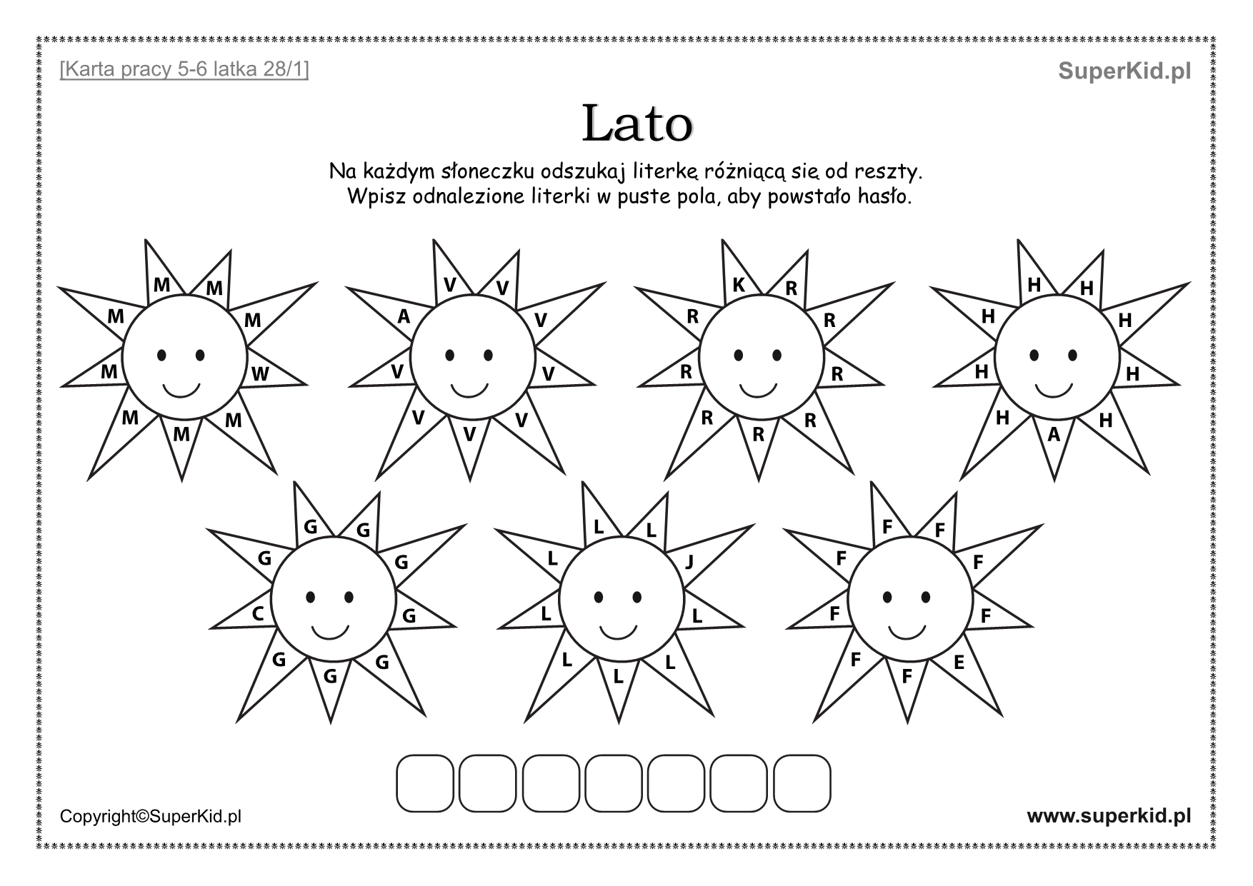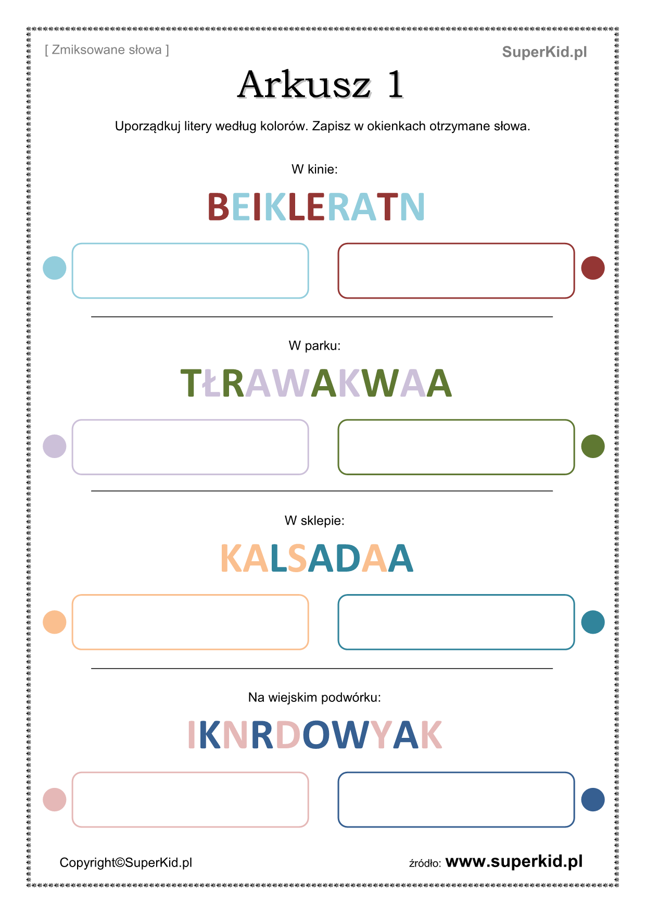

Rozwiążcie rebusy, pamiętajcie o zabawach na świeżym powietrzu! Do jutra

